《思想政治理论实践课》社会实践报告
评分

2025-2026学年春季学期东北大学《思想政治理论实践课》

追寻红色足迹 弘扬长征精神——基于内蒙古包头王若飞纪念馆的革命传统教育实践

姓 名 鲍建华

电 话 13504001913

班级专业 计算机类2511

学 号 20252722

学 院 软件学院

任课教师 赵泽超、李欣妍、李光莉、
张昊、张福堃

2026 年 07 月 19 日
追寻红色足迹 弘扬长征精神
软件学院软件工程专业2511班鲍建华

一、摘要
2026年是中国工农红军长征胜利90周年。长征铸就了坚定信念、不怕牺牲、独立自主、团结奋斗的伟大长征精神，是新时代大学生思想政治教育的核心课题。王若飞（1896—1946）是中国共产党早期杰出的无产阶级革命家，2009年入选“100位为新中国成立作出突出贡献的英雄模范人物”。1931年，王若飞受中共驻共产国际代表团派遣来到内蒙古包头，以泰安客栈为据点领导西北地区革命斗争，同年11月在此被捕，经历了近6年的铁窗生涯。包头的这段经历是王若飞革命生涯的关键节点，与长征精神存在深层的逻辑关联。本人于2026年7月中旬前往内蒙古包头王若飞纪念馆（泰安客栈旧址），通过实地参观、史料研读和访谈交流等方法，深入了解王若飞的革命斗争历程，探究其与长征精神的内在关联。实践发现，王若飞在狱中“铁窗难锁钢铁心”的坚定信念、“一切要为人民打算”的赤子情怀以及面对生死考验时“视死如归”的英雄气概，与长征精神在理想信念、牺牲奉献、为民宗旨等核心内涵上高度统一。本报告在呈现实践过程与成果的基础上，提出了将王若飞纪念馆打造为“长征精神教育实践基地”、开发“红色研学路线”等建议，以期为红色文化资源的活化利用提供参考。
二、实践时间及过程

（一）实践准备
2026年7月上旬，本人在老师的指导下，确定了以“长征胜利90周年的中国故事”为实践主题，选取内蒙古包头王若飞纪念馆作为实践地点。本人通过中国知网、东北大学图书馆等渠道查阅了王若飞生平研究文献、长征史研究成果以及包头地区红色文化资源相关论著，重点研读了《王若飞传》《王若飞文集》等资料，对王若飞在内蒙古的革命活动形成了初步认识。本人提前与王若飞纪念馆取得联系，确认了参观时间。
（二）7月16日：出发与抵达
本人从东北大学出发，乘坐火车前往内蒙古包头市。抵达后，查阅了王若飞在包头革命活动的相关资料，进一步细化了第二天的参观调研计划。
（三）7月17日：王若飞纪念馆及泰安客栈旧址实地参观
1. 参观泰安客栈3号房间——革命旧址原貌上午，本人抵达位于包头市东河区通顺街3号的王若飞纪念馆。纪念馆原称泰安客栈，原是一座四合院落，东西长42.7米，南北宽43米，占地面积1836.1平方米，现占地面积552.79平方米，共有房间6间。在讲解员的引导下，本人首先参观了泰安客栈3号房间——王若飞1931年在包头开展地下革命工作时寓居和被捕的地方。3号房间基本保留了当年的原貌：一盘火炕、一张小方桌、一盏煤油灯、两张骨牌凳子。房间陈设极为简朴，很难想象这里曾是西北革命斗争的重要指挥中枢。1931年10月，王若文化名黄敬斋，以旅蒙商人的身份住进泰安客栈。当时泰安客栈客商云集、人来人往，王若飞对乌兰夫说：“不要紧，越是热闹的时候，敌人越是不注意。”正是以这样的胆识和智慧，他在短短一个多月的时间里，在包头及周边地区建立联络点、宣传革命思想，组织发动了包头、五原等地的抗捐税斗争。2. 了解王若飞被捕经过站在3号房间中，讲解员为本人还原了1931年11月21日那个惊心动魄的夜晚。当晚，正当王若飞准备启程前往宁夏之际，国民党宪兵和警察突然闯进泰安客栈，将正在起草工作报告的王若飞逮捕。在敌人冲进房间的紧急时刻，王若飞为了保护组织和同志，将桌上的7页党的文件迅速塞入口中咬嚼吞咽。敌人见状拼命卡住他的喉管向外掏取，王若飞镇定自若，与敌人展开面对面的斗争。在包头关押期间，他视死如归，没有暴露党组织和其他同志的情况，使敌人一无所获。12月被转押归绥“绥远第一模范监狱”，1936年7月转押太原陆军监狱，直至1937年5月才被党组织营救获释。听到这里，本人深受震撼。在生死攸关的瞬间，王若飞首先想到的不是个人安危，而是党的机密和同志们的安全，这种牺牲精神令本人肃然起敬。3. 参观纪念馆展厅随后，本人参观了纪念馆正房4间展厅。展厅常年展出革命文物30余件，包括王若飞同志穿过的西服（已定为国家一级革命文物）、使用过的笔砚、往来书信、行李衣物等生活用品，以及由苏联来到内蒙古开展革命工作时使用的手提箱。展厅内还陈列了珍贵图片260余张、纪念性报刊书籍100余份。在“关山度若飞——王若飞革命活动陈列”展厅中，本人看到了王若飞从贵州安顺赴法勤工俭学、在法国加入中国共产党、赴苏联学习、回国投身大革命、在内蒙古领导革命斗争、狱中斗争、重庆谈判直至“四·八”遇难的光辉一生的完整呈现。展厅中有一幅照片格外引人注目——王若飞在狱中写给舅父黄齐生的祝寿信手稿，信中写道：“吾人当以国家民族之利益为重，勿以个人之得失为怀。”这封信充分体现了一位无产阶级革命家在生与死严峻考验面前的从容与坚定。院内设有毛泽东、刘少奇、周恩来、朱德、乌兰夫为“四·八”烈士题词的石刻碑廊，以及王若飞同志的汉白玉半身雕像。毛泽东的题词“为人民而死，虽死犹荣”九个字苍劲有力，高度概括了王若飞光辉而短暂的一生。
（四）7月18日：访谈交流与周边红色遗址探访
1. 访谈纪念馆工作人员上午，本人对王若飞纪念馆讲解员进行了访谈。访谈围绕“纪念馆如何在长征胜利90周年之际开展红色教育活动”“王若飞精神与长征精神的关联”等核心问题展开。据讲解员介绍，王若飞纪念馆每年平均接待观众两万人，特别是在长征胜利90周年之际，纪念馆策划了“红色历程——包头泰安客栈革命历史陈列”专题展，并开展了多场研学活动，通过“1432”工作法构筑民族团结教育阵地。2024年，王若飞纪念馆被命名为内蒙古自治区铸牢中华民族共同体意识教育实践基地。讲解员还为本人讲述了王若飞被捕后的感人细节：傅作义曾连夜审讯王若飞，有一天晚上将他带出去说不交代就枪毙，王若飞坦然回答：“开枪吧！”这一幕让傅作义深感震撼，感叹“人才都在共产党那边”。在近6年的狱中生活中，王若飞始终坚贞不屈，团结难友坚持学习、坚持斗争，在狱中写下了“死里逃生唯斗争，铁窗难锁钢铁心”的诗句，极大地鼓舞了狱中难友的革命斗志。2. 探访中共包头工委旧址（福徵寺）下午，本人走访了位于包头市东河区南圪洞街道的中共包头工委旧址（福徵寺）。1925年，中国共产党在包头建立了第一个组织——中共包头工委，李裕智任书记。福徵寺见证了中国共产党在包头地区早期革命活动的重要历史。通过参观，本人了解到李裕智、吉雅泰等蒙古族革命先辈在包头的革命活动，以及中国共产党在少数民族地区开展革命工作的早期探索，加深了对中国共产党民族团结进步事业的理解。
（五）7月19日：总结与返程
上午，本人整理了调研笔记、照片等资料。此次实践是一次深刻的“行走的思政课”，本人对王若飞革命精神与长征精神的内在统一有了更加深入的体悟。下午，返程。
三、实践成果

（一）成果概述
经过在内蒙古包头为期四天的社会实践，本人深入了解了王若飞在包头领导西北地区革命斗争的光辉历程，深刻体悟了王若飞革命精神与长征精神的内在统一性。通过实地参观、史料研读和访谈交流，形成了以下主要成果：收集整理了王若飞在包头革命活动的历史资料，形成调研笔记约5000字；拍摄实践照片50余张，涵盖纪念馆外景、展厅陈列、泰安客栈3号房间原貌、石刻碑廊等核心场景；完成对纪念馆讲解员的访谈记录1份；撰写实践日志及感悟1份。
（二）王若飞革命精神与长征精神的内在关联分析
通过本次实践，本人从以下三个维度深入分析了王若飞革命精神与长征精神的内在统一性：1. 理想信念的高度契合长征的胜利是理想信念的胜利。长征途中，红军将士跨越滔滔急流、征服皑皑雪山、穿越茫茫草地，以坚定的革命理想和信念战胜了常人难以想象的艰难险阻。王若飞在近6年的铁窗生涯中，面对敌人的严刑拷打和死亡威胁，从未动摇对共产主义事业的信仰。他在狱中坚持学习马克思主义理论，坚持向难友传播革命思想，组织狱中斗争。他在给舅父的信中写道：“我之存在，是为大多数人民谋幸福，为人类求解放。”“死里逃生唯斗争，铁窗难锁钢铁心”——这两句诗不仅是他个人的铮铮誓言，更是长征精神中“革命理想高于天”的生动写照。2. 牺牲奉献精神的内在统一长征途中，无数红军战士用生命铺就了胜利的道路，湘江战役、四渡赤水、飞夺泸定桥……每一场战斗都有无数英烈血洒疆场。王若飞在泰安客栈被捕的危急时刻，将党的文件吞入腹中也不让敌人获取；在审讯中坦然面对枪毙威胁，从容回答“开枪吧！”；在近6年的狱中始终严守党的秘密，保护了组织和同志的安全。这种“为人民而死，虽死犹荣”的牺牲精神，与长征英雄的浴血奋战共同诠释了共产党人的赤胆忠诚。1946年4月8日，王若飞在乘机返回延安途中遇难，他用生命践行了“一切要为人民打算”的誓言，正如毛泽东所题：“为人民而死，虽死犹荣”。3. 为民宗旨的共同追求长征途中，红军每到一处都严格遵守群众纪律，关心群众疾苦，帮助群众解决困难，“为老百姓打天下”是红军将士的坚定信念。王若飞“一切要为人民打算”的人生信条，与长征精神的为民宗旨一脉相承。他在包头领导革命斗争时，深入群众、发动群众，组织抗捐税斗争，切实维护群众利益。在狱中，他依然心系人民群众的疾苦，在给舅父的信中表达了对“大多数人民”命运的关切。这种深厚的为民情怀，是中国共产党人初心使命的生动体现。
（三）访谈情况
本人在实践过程中采用访谈法开展调研，事先拟定了访谈提纲，对王若飞纪念馆讲解员进行了深入访谈。
访谈提纲：
请您介绍一下王若飞纪念馆的基本情况和日常运营状况。王若飞在包头的革命活动主要包括哪些内容？您认为王若飞精神的核心内涵是什么？在长征胜利90周年之际，纪念馆开展了哪些特色教育活动？您如何看待王若飞精神与长征精神之间的关系？纪念馆在面向大学生开展红色教育方面有哪些举措？访谈结论：
通过访谈本人了解到，王若飞纪念馆近年来不断创新展陈方式和教育手段，通过沉浸式讲解、专题展览、研学活动等形式，让革命历史“活”起来。在长征胜利90周年之际，纪念馆通过策划专题展览、组织研学活动，将王若飞在包头的革命斗争事迹与长征精神相结合进行宣传教育，取得了良好的社会效果。讲解员特别强调，王若飞“一切要为人民打算”的精神品格，对于当代青年树立正确的世界观、人生观、价值观具有重要的启示意义。
（四）存在问题与建议
1. 存在问题通过本次实践，本人也发现了一些问题：一是王若飞纪念馆的知名度相对有限，与延安、井冈山等著名红色教育基地相比，社会影响力有待提升；二是纪念馆在面向高校开展思政教育联动方面尚有提升空间；三是长征精神与王若飞革命事迹的融合展示还可以进一步深化。2. 建议基于上述问题，本人提出以下建议：第一，将王若飞纪念馆打造为“长征精神教育实践基地”。 建议纪念馆进一步挖掘王若飞革命事迹与长征精神的关联，在展陈内容中增加长征精神专题板块，强化两者的有机融合，吸引更多游客和研学团队。第二，开发“包头红色研学路线”。 建议将王若飞纪念馆、中共包头工委旧址（福徵寺）、包头革命烈士陵园等红色资源串联起来，打造主题鲜明的红色研学路线，为高校思政实践课提供优质平台。第三，加强校馆合作。 建议王若飞纪念馆与高校建立常态化合作机制，开发适合大学生的思政教育课程和实践活动，通过“大思政课”建设，让红色文化更好地走进校园、走进课堂、走进青年。
四、实践认识和感受

（一）对长征精神时代价值的深刻体悟
2026年是长征胜利90周年。站在泰安客栈3号房间中，触摸那盘火炕、那张小方桌，我仿佛穿越时空，看到了90多年前那个风雨如晦的夜晚——王若飞在这里挑灯夜战、起草文件，在这里与乌兰夫等革命同志共商大计。那盏煤油灯虽然微弱，却照亮了西北革命斗争的前路。通过这次实践，我深刻认识到，长征精神不仅属于红军将士，也属于所有为民族独立和人民解放事业奋斗牺牲的革命先辈。王若飞“铁窗难锁钢铁心”的坚定信念、“一切要为人民打算”的赤子情怀，是长征精神在不同战场、不同形式的生动展现。
（二）对“行走的思政课”价值的切身感受
此次王若飞纪念馆之行，让我真切地感受到了思政课“行走”的力量。在课堂上学习长征精神，更多是停留在书本和理论的层面；而走进泰安客栈，聆听讲解员讲述王若飞被捕时的英勇事迹，看到那些历经岁月洗礼的革命文物，这种沉浸式的学习体验让历史变得鲜活、让精神变得可感。我更加深刻地理解了什么叫“理想信念”——那不是空洞的口号，而是在生死考验面前的从容不迫；什么叫“牺牲奉献”——那不是抽象的概念，而是在危急时刻把党的机密看得比生命更重。
（三）对当代青年使命的思考
王若飞在狱中给舅父的信中写道：“吾人当以国家民族之利益为重，勿以个人之得失为怀。”这句话对于今天的我们依然具有深刻的启示意义。作为新时代的大学生，我们虽然生活在和平年代，没有了战火硝烟的考验，但中华民族伟大复兴的征程依然需要青年一代接续奋斗。我们要将长征精神内化于心、外化于行，在学习和生活中不畏困难、勇于担当，在科研攻关中追求卓越，在服务社会中贡献力量，以实际行动传承红色基因、赓续精神血脉，走好我们这一代人的长征路。
（四）对红色文化传承的思考
通过此次实践，我深刻认识到红色文化资源是开展思想政治教育的宝贵财富。王若飞纪念馆这样的红色场馆，通过一件件革命文物、一幅幅历史图片、一个个感人故事，生动地呈现了革命先辈的光辉事迹和崇高精神，是“大思政课”的重要阵地。作为当代大学生，我们不仅要走进红色场馆接受教育，更要主动成为红色文化的传播者，通过社会实践报告、新媒体传播等方式，让更多人了解王若飞的故事、感悟长征精神的力量，共同守护好红色江山。
参考文献：
[1] 中共包头市委党史办公室. 王若飞在包头[M]. 呼和浩特：内蒙古人民出版社，2011.[2] 杨植霖，乔明甫. 王若飞传[M]. 北京：中国青年出版社，1991.[3] 中共中央党史研究室. 中国共产党历史（第一卷）[M]. 北京：中共党史出版社，2011.[4] 中共中央党史和文献研究院. 长征史[M]. 北京：人民出版社，2016.[5] 王若飞. 王若飞文集[M]. 北京：人民出版社，2013.[6] 包头市东河区地方志编纂委员会. 包头市东河区志[M]. 呼和浩特：内蒙古人民出版社，2005.[7] 内蒙古自治区文物局. 内蒙古红色文化资源概览[M]. 呼和浩特：内蒙古大学出版社，2019.[8] 周霜梅. 王若飞革命精神及其当代价值研究[D]. 贵阳：贵州大学，2020.[9] 张宏. 长征精神的时代价值与传承路径[J]. 思想理论教育导刊，2021（5）：56-61.[10] 王若飞纪念馆. 关山度若飞——王若飞革命活动陈列展览解说词[Z]. 包头：王若飞纪念馆，2026.

附：实践照片说明
照片1：软件学院计算机类2511鲍建华于包头王若飞纪念馆正门前留影
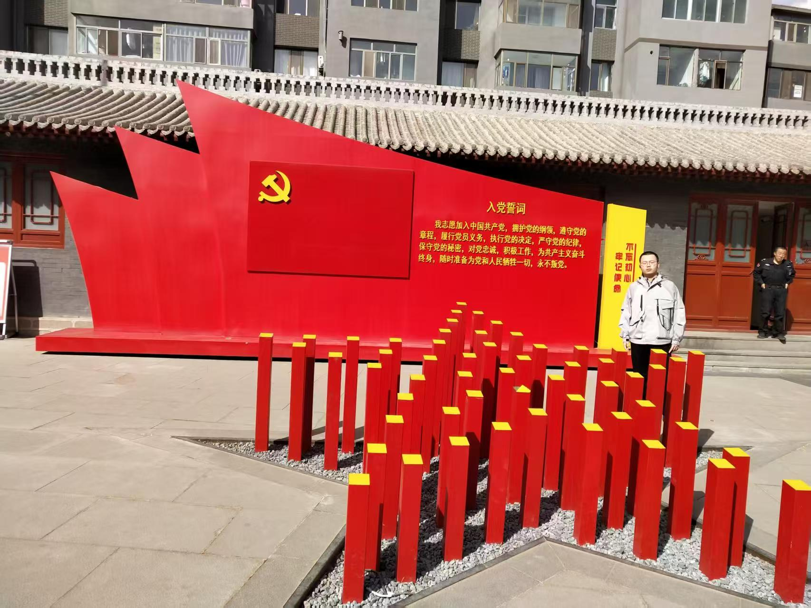

照片2：软件学院计算机类2511鲍建华参观泰安客栈3号房间，了解王若飞被捕历史

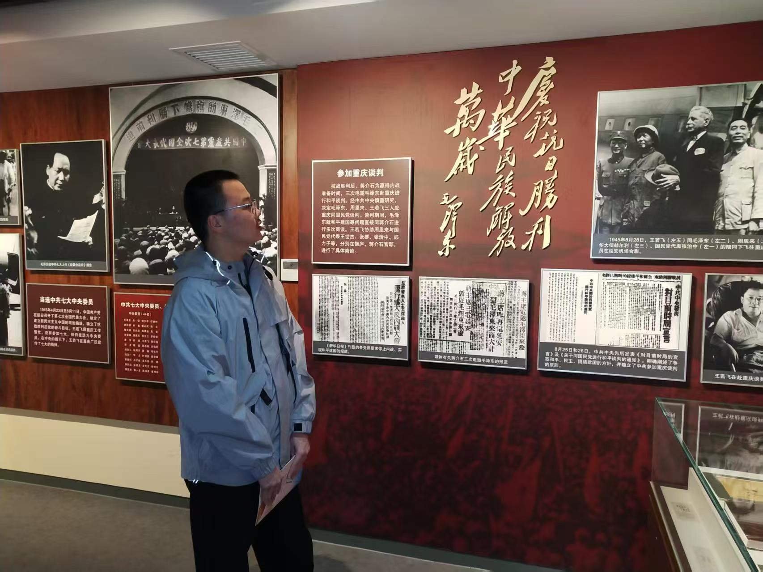

照片3：软件学院计算机类2511鲍建华于王若飞纪念馆展厅内参观学习

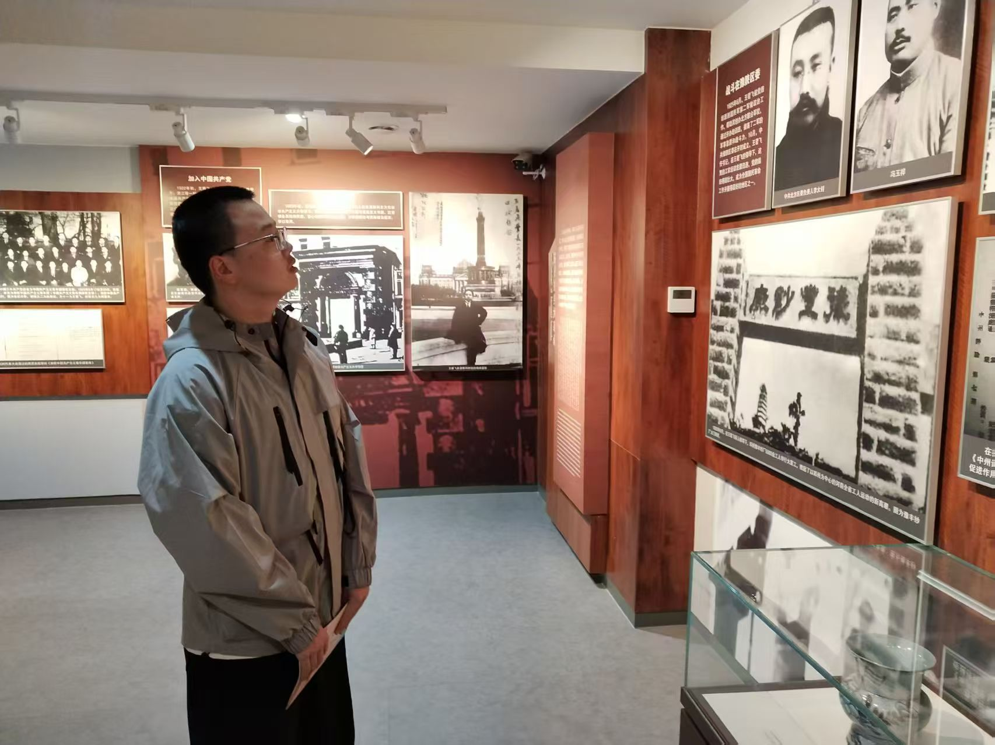

照片4：软件学院计算机类2511鲍建华参观王若飞半身雕像
